Приложение 1. Программа показов

ПРОГРАММА ПОКАЗОВ для регионов РФ
IX МЕЖДУНАРОДНОГО КИНОФЕСТИВАЛЯ "НОЛЬ ПЛЮС"
КОНКУРС
ПОЛНОМЕТРАЖНЫЕ ИГРОВЫЕ ФИЛЬМЫ
1 | МАМА-ТИГРИЦА (TIGER MOM), режиссер Чжан Вэй, 87, 2022, Китай, 12+ | Идет последний год Ай Кэ в средней школе. Ее успеваемость средняя, однако ее главный талант в рисовании. Мать девушки Сюй Цюпин отказывается верить в успех дочери в творчестве и не дает ей свободно развиваться в этом направлении, настаивая на поступлении в лучшую старшую школу. Отец Ай Хунцзюнь обеспокоен напряжением, растущим в семье. Этот конфликт усиливается и грядущим экзаменом, что превращает взаимоотношения родителей и ребенка в серьезную проблему. После беспрерывных конфликтов родители все же принимают сторону дочери и дают ей возможность выбрать свой жизненный путь самостоятельно.
КОРОТКОМЕТРАЖНЫЕ ИГРОВЫЕ ФИЛЬМЫ
1 | ЗДРАВСТВУЙ АФРИКА (HELLO AFRICA), режиссер Хасан Серин, 12, 2020, Турция, 10+ | Эсма и Серпиль - две маленькие девочки в возрасте восьми-девяти лет, живущие в деревне Бингель, провинции Восточной Анатолии.Серпиль любит читать книги, а Эсма очень любит рисовать картинки, слушая истории из книг, которые ей читает Серпиль. Они покупают книгу Жюля Верна ”Пять недель на воздушном шаре". Серпиль может читать книгу только в свободное от домашней работы время, и любит перерассказывать Эсме прочитанное. Чем больше Серпил рассказывает о книге, тем больше они с Эсмой поражаются Африке. Серпиль рассказывает Эсме, что она узнала от своей учительницы, что дети в Африке умирают от голода. Эсма считает, что англичане не сообщили африканским аборигенам о местонахождении Золотой горы. Несмотря на то, что африканские дети не знают о Серпиле и Эсме, девочки теперь знают о них. Серпиль и Эсма считают, что это их обязанность - показать африканским детям место Золотой горы и спасти их от голода. С их детским воображением и желанием помочь они очень рано утром уезжают из своей деревни и отправляются в захватывающее приключение. Это приключение, связанное с желанием спасти голодных детей в Африке, подходит к концу, когда девочки сами чувствуют себя измученными и голодными. Они решают вернуться домой и помочь африканским детям после того, как вырастут!
2 | ПОБЕДИТЕЛЬ (THE WINNER), режиссер Али Кейван, 15, 2021, Иран, 12+ | Новый велосипед Вахида, который его отец подготовил к гонке, очень похож на украденный велосипед его друга Али Резы...
3 | ПОД ОДНИМ ЗОНТИКОМ (THE DO'S AND DON'TS OF SHARING UMBRELLA), режиссер Уолт Гонзалес, 11, 2021, Аргентина, 14+ | Как двум изобретательным студентам разделить зонтик, не раскрывая своих чувств друг к другу?
4 | ДРУГ (FRIEND) режиссер Андрей Светлов, 21, 2021, Беларусь, 10+ | Никогда бы Алиса и ее одноклассники не поверили, что простое домашнее задание превратится в настоящую игру-слежку. Наблюдать за насекомыми, чтобы нарисовать их, должно было быть легко. Однако насекомые, похоже, исчезли!
5 | САЛЬВАДОР ДАЛИ (SALVADOR DALI), режиссер Элдияр Мадаким, 19, 2021, Киргизия, 10+ | Кинокартина рассказывает историю детства режиссера, который воспитывался в горной местности у своей бабушки.  Каждый день маленькому Орозбеку приходится преодолевать большие расстояния и переправу через реку, чтобы добраться до школы, потому что именно там он может приблизиться к своей заветной мечте.
6 | ГЕРОЙ (HERO), режиссер Роман Трофимов, 9, 2022, Россия, 10+ | Артём всюду преследует бродягу, снимая его на камеру. Как он говорит, это документальный фильм про бездомных. В действительности же, подросток уверен, что следит за своим отцом, когда-то оставившим семью. Фильм о том, как кино может стать инструментом исследования, диалога и преображения.
7 | МОУБЕ (MAWBE), режиссер Маме Селеман Диейе, 10, 2022, Сенегал, 14+ | В западноафриканском Дакаре между четырьмя юными подмастерьями механика Моубе завязывается крепкая дружба. Моубе - инвалид, но, несмотря на все трудности, благодаря солидарности и командному духу он остаётся в строю. Каждый день он делится со своей верной командой секретами ремесла. Но однажды он попадает в аварию. Друзья решают сделать ему памятный подарок. Для этого им придётся объединить и удвоить свои усилия, хоть денег у них и немного.
8 | НЕ ИВАН, ИЛИ КАК ПРИРУЧИТЬ БОГАТЫРЯ (NOT IVAN OR HOW TO SUMMON A HERO), режиссер Денис Шаблий, 23, 2021, Россия, 12+ | Иван, подросток из Марий Эл, переводится в новую школу. Из-за его необычного акцента и имени над ним там начинают издеваться. Бабушка советует ему попросить помощи у национального героя Онара. Однако в самый напряжённый момент помощь приходит оттуда, откуда Иван её совсем не ждал.
9 | САНКИ (SLEDGE), режиссер Сухроб Кодиров, 15, 2021, Узбекистан, 10+ | Сценарий короткометражного фильма "Санки" основан на одноименном рассказе Франсуа Моро. Фильм рассказывает о детях бедной семьи, живущих в одной из деревень у подножия горы, и о том добре, которое они делают. Братьям Закиру и Ботиру пришлось потрудиться, чтобы самим купить сани, и вот они наконец идут кататься. Поднимаясь на холм, они слышат стон, доносящийся из дома неподалеку. Они обнаруживают старика, который лежит и стонет на холоде. Дети пытаются помочь ему и сжигают свои драгоценные сани, на которых они так ни разу и не прокатились. Дети возвращаются домой довольные тем, что они сделали.
10 | ДЖОВАННИ (GIOVANNI), режиссеры Марко Ди Герландо, Людовика Гибелли, 5, 2021, Италия,10+ | Джованни - 6-лет, он пришел в парк с мамой. Он садится на скамейку и начинает играть со своей куклой... Но сидящему рядом джентльмену, похоже, не нравится то, что он делает...
11 | КВАДРАТНАЯ НОГА (SQUARE FOOT), режиссер Виктор Осселер, 14, 2021, Франция, 10+ | Иден, двенадцатилетний футболист, хочет участвовать в матче вместе со своей командой. Проблема в том, что никто не хочет пускать его на поле из-за его квадратной ноги, и поэтому он обращается за помощью к Адриану, своему товарищу по команде.
АНИМАЦИОННЫЕ КОРОТКОМЕТРАЖНЫЕ ФИЛЬМЫ
1 | СЕМЯ (SEED), режиссер Одей Абдул Кахдум, 4, 2021, Ирак, 0+ | Фильм призывает сохранять верность земле, которая является родиной, и не менять ее на деньги
2 | УОЛТЕР (WALTER), режиссер Лорензо Фреста, 7, 2019, США, 0+ | Одинокая жаба крутит педали своего велосипеда по сухому, замусоренному ландшафту. Пустые бутылки гремят в ящике на заднем сиденье, когда он едет. Он что-то ищет, но что?
3 | ЧИЙЯ: НЕ БОЙСЯ! Я ЗДЕСЬ! (CHIYA: DON'T BE AFRAID! I'M HERE!), режиссеры Амир Сахархиз, Хаджар Мехрани, Мортеза Найджи, 9, 2021, Иран, 6+ | Это страшная ночь, и Чия не может заснуть, потому что боится темноты. Он рассказывает своим друзьям о своих родителях, которые не боятся темноты, потому что они взрослые, и поэтому он хочет поскорее повзрослеть. В воображаемом мире Чия взрослеет и попадает в мир старых легенд и народных историй. Там он пытается быть храбрым и спасти своих друзей из плена в темном замке страшного монстра...
4 | ОДИННАДЦАТЫЙ ШАГ (THE ELEVENTH STEP), режиссер Марьям Кашкулиния, 10, 2020, Иран, 8+ | Маленький львёнок родился в зоопарке, в очень тесной клетке. Он иногда гулял по ней, но мог сделать только десять шагов. На одиннадцатом он бы стукнулся головой о металлические прутья. Пока однажды охранник не забыл закрыть клетку...
5 | НЕВЬЯНСКАЯ БАШНЯ (NEVIANSK TOWER), режиссер Елена Лапшина, 5, 2020, Россия, 12+ | Мальчик вместе с дедушкой решают отправиться в увлекательное путешествие в Невьянск, где узнают интересные факты о загадочной «падающей» башне
6 | БУМАЖНЫЙ САМОЛЁТИК (THE PAPER PLANE), режиссеры Сиу Мэй Ху, Джей Септимо, Памела Фарат, Мишель Думит, 5, 2021, Ливан, 8+ | В коротком анимационном метре представлена история Джада – 8-летнего мальчика, который любит делать бумажные самолетики и мечтает стать пилотом, когда вырастет. Однако, он страдает от дисграфии и дислексии. Из-за этого ему приходится сталкиваться с трудностями в речи и чтении. Его история и препятствия, с которыми он сталкивается в первые дни в школе, видны глазами Яны, маленькой девочки, которая становится его другом. В своих рассказах Яна увлекает зрителя в исследование проблем в обучении через восприятие ребёнка. Она показывает, как с пониманием, адаптацией и поддержкой дети могут быть проводниками перемен в своих школах и сообществах, способствуя развитию инклюзивного образования для  всех учащихся.
7 | КИКИ КАНАРЕЙКА (KIKI THE FEATHER), режиссер Жюли Рембовиль, 6, 2020, Франция, 10+ | Канарейка Кики знает только свою клетку и старушку, которая ее кормит. Кики мечтает летать с птицами на свободе. Когда, наконец, дверь клетки остается открытой, Кики сбегает и обнаруживает большой мир, где нужно уметь летать. Оказывается, быть свободной птицей - это страшно.
8 | ТАО ЮАНЬ (TAO YUAN), режиссер Янцзя Чен, 8, 2021, Китай, 8+ | Бабушка отнесла единственный персик Будде, парень был озадачен. Отчаявшись попробовать свежий вкус персика, он начал использовать 18 боевых искусств, надеясь успешно украсть персик. В процессе мальчик попадает в мир своих фантазий и сражается с четырьмя небесными королями, но персик случайно разбивается в схватке... Но бабушка не стала ругать мальчика, а в обнаженной персиковой косточке увидела надежду на жизнь.......
9 | ТЫ (YOU), режиссер Хаочен Ду, 4, 2021, Китай,8+ | Есть четыре жизненных пути. Путь благодарности, прощения, любви, расставания. После преодоления вершин это не только чудесные пейзажи, но и сгорбленные спины предков. Юнцы скитаются по молодости, пока не состарились годами, а исповедь сердца не скрыла в любви половину жизни. Может эта история не так хороша, но она - молчаливое признание.
10 | СУПЕР МЯУ (SUPERMEOW), режиссер Татьяна Мошкова, 7, 2021, Россия,6+ | Пять котят: львёнок Али, пантера Ния, тигрёнок Бао, барс Вася и его сестрёнка Соня - ходят в школу для супергероев. Там они учатся использовать свои особенные способности, а также быть смелыми, добрыми и работать сообща. А хитрый фенек Арнольд хочет переманить талантливых учеников в свою школу суперзлодеев.
11 | ДЕТИ АРКТИКИ (CHILDREN OF THE ARCTIC), режиссер Оксана Александрова, 24, 2021, Россия, 8+ | Мультфильм "Дети Арктики" рассказывает про жизнь северных народов. Главные герои мультика – Дикий северный олень, полярный Мишка, Аня и Витя – путешествуют по тундре и познают мир. Друзья постоянно попадают в разные передряги, но всегда выручают друг друга и добиваются своих целей.
12 | КАБАНЧИК, КОТОРЫЙ СМОТРЕЛ В ДАЛЬ (THE LITTLE BOAR THAT LOOKED INTO THE DISTANCE, режиссер Дарья Столбецова, 5, 2021, Россия, 6+ | Однажды маленький кабанчик захотел узнать, что находится за горизонтом, что скрывает даль? Что там, куда улетают птицы? Все его попытки попасть за горизонт оказались тщетны. Но благодаря случайной встрече и своей доброте он смог воплотить мечту! Кабанчик увидел большой и прекрасный мир!
ДОКУМЕНТАЛЬНЫЕ ФИЛЬМЫ
1 | Я - УЛИТКА. АВТОБИОГРАФИЯ (MY LIFE AS A SNAIL - AN AUTOBIOGRAPHY), режиссер Акаш Раджпут, 12, 2021, Индия | Сюжет этого фильма подается от лица улитки. В нем рассказывается о ее жизни среди людей, о том, как трудно ей и ее семье добывать еду в мире, покоренном человеком. Авторы привлекают наше внимание к проблемам экологии: они говорят о том, что цемент вредит не только улиткам, но и всей окружающей среде в целом, ведь при его производстве выделяется большое количество углекислого газа, составляющее 8% от мирового объема выбросов CO2, что в итоге приводит к глобальному потеплению. И хотя улиток считают вредителями сельскохозяйственных культур, все же природа создала их не просто так. Картина показывает зрителю, что их жизнь – это путешествие, полное трудностей. Картина проливает свет на то, как главный герой выстраивает крепкие отношения с кольчатыми червями, как улитки выжили в эволюционной гонке благодаря своей медлительности, на то, какие уроки мы можем получить из их повседневной жизни, и даже на то, что есть общего между улитками и самой вселенной. В этом биоразнообразии скрыто много удивительного. Фильм даст вам возможность испытать яркие эмоции, перенеся вас в самую гущу событий мира улиток.
2 | УЧИТЬСЯ, ПОЗНАВАТЬ И ДЕЛИТЬСЯ: ПУТЕШЕСТВИЕ КИКЬЯ (LEARNING, KNOWING & SHARING: THE JOURNEY OF KIKYA), режиссер Джереми Дайсон, 13, 2021, Канада | Гонки на долбленых каноэ – одна из немногих традиций, сохранившихся неизменными после колонизации Северной Америки. Они особенно ценятся у народов Салишского побережья – северо-запада США и юго-запада Канады, так как этот обычай служит связующим звеном для передачи культурных ценностей и традиций. Резчик каноэ в седьмом поколении из племени Скокомишей (одного из Салишских народов), Майк Билли – старший мастерит лодку со своим сыном и племянниками, чтобы поделиться своим мастерством и передать его будущим поколениям.
3 | ДРУГИЕ ЛЮДИ (OTHER PEOPLE), режиссер Кристина Хабарова, 12, 2020, Россия | Фильм посвящен оркестру «Антон тут рядом», инклюзивному музыкальному коллективу, в котором на равных участвуют профессиональные музыканты и взрослые люди.
4 | МАЗКАМИ КРАСКИ (HINGES OF PAINT), режиссер Луис Энрике Виейра, 14, 2022, Бразилия | В Художественной резиденции под руководством известного пластического художника Рикардо Колба были отобраны 11 художников для погружения во вселенную абстрактного экспрессионизма. В этом опыте, описываемом как творческий эгрегор, участники блуждают между связью с внутренним миром через живопись и важностью коллективной работы.
5 | КОГДА ЛАСТОЧКИ УЛЕТАЮТ (WHEN THE SWALLOWS FLY AWAY), режиссер Себастьян Пинс, 19, 2021, Бельгия | В маленькой деревне мальчик заводит новых друзей. Это Фернанд и Андрэ, восьмидесятилетние фермеры, которым с трудом удается прокормить остаток своего домашнего скота.
6 | ПОЙМАТЬ БОЛЬШУЮ РЫБУ (CATCHING THE BIG FISH), режиссер Усик Маркосян, 15, 2021, Россия | Фильм призывает к бережному отношению к природе. Герой фильма Усик Маркосян, бывший охотник-любитель и рыболов. Во время подводной охоты заметил исчезновение тайменя и хариуса. Поняв это, он отказался убивать рыбу и стал заниматься только наблюдением и видеосъемкой для будущего фильма. Усик больше не охотится и не ловит рыбу. Он призывает всех людей, в особенности рыбаков, к созерцанию и охране природы.
7 | ТЕНИ ТВОЕГО ДЕТСТВА (SHADOWS OF YOUR CHILDHOOD), режиссер Михаил Горобчук, 21, 2020, Россия | Наш дом погружается в тишину ночи, обрастает длинными тенями, играет случайными вспышками теплого пламени керосиновой лампы. Темнота для маленькой Стеши оказывается поводом к открытию другого мира, иногда страшного, иногда увлекательного. Обрывки зыбких воспоминаний, голосов, всполохов света – трепетные ощущения раннего детства, которые остаются с нами навсегда.
8 | ПЕРВЫЙ МУЛЬТФИЛЬМ (ANIMA PRIMA), режиссеры Сами Натше, Арли Джонс, 14, 2021,Испания | С помощью магии анимации группа второклассников показывают свое видение окружающего мира. Короткометражный документальный фильм рассказывает о том, как дети вовлекаются в творческий процесс анимации. Это показывает важность обучения искусству и творческим навыкам как части базового образования детей.
9 | МАЛЕНЬКИЙ КИНОТЕАТР В ГЕТТО (TINY MOVIE THEATRE AT THE GHETTO), режиссер Ренато Оливейра, 15, 2021, Бразилия | Бега родился и вырос побережье Рамос, в Рио-де-Жанейро. У него есть проект, который называется «Крошечный кинотеатр в гетто». Прогуливаясь по улицам фавел, он показывает мультфильмы детям: у многих из них никогда не было возможности сходить в настоящий кинотеатр. В этом документальном фильме вы вместе с Бегой посетите бедные районы Рио-де-Жанейро, где так не хватает культурного просвещения.
10 | МУСОР: ОБРАТНЫЙ ОТСЧЁТ (GARBAGE COUNTDOWN), режиссеры Жанна Ховалыг, Константин Иванов, 40, 2021, Россия | Документальный проект о том, какие шаги предпринять на пути к уменьшению своего экоследа в окружающем пространстве
КОРОТКОМЕТРАЖНОГО КИНО "КИНОТАНЕЦ"
1 | ЧЕТЫРЕ (TAWA), режиссер Ана Сесилия Морено, 9, 2021, Боливия, 12+ | Тавы, четыре элементаля, пульсируют в такт четырём элементам Пачамамы, которые могут ввергнуть весь мир в хаос. Наша задача — предотвратить эту трагедию, и каждый маленький шаг — это вклад в цепную реакцию, что вернёт природе равновесие.
2 | ДЫХАНИЕ (BREATH), режиссер Мануэль Макадамия, 3, 2021, Италия, 12+ | "Дыхание" – это видеоперфоманс, объединяющий различные художественные и выразительные языки. Проект был создан в сотрудничестве с Имбнати11Артхаб и сосредоточен на теме одиночества и потребности в физическом контакте с людьми – чрезвычайно важной проблемой во время пандемии. Благодаря хореографии, продуманной и тесно связанной с монтажом, танец – это художественная лексика, выбранная для выражения того, о чем хочет сказать проект ДЫХАНИЕ: метафора новой реальности, к которой мы все привыкаем.
3 | ТАЙНА (MYSTERY), режиссер Дэвид Линкс Поцхишвили, 9, 2021, Грузия,12+ | Хореографический сюрреализм по мотивам религии и мифологии. Новый взгляд на историю Адама и Евы.
4 | ОФИС (OFFICE), режиссер Марин Пишон, 9, 2021, Франция, 12+ | В офисе творческой компании два сотрудника каждый день повторяют одни и те же действия, словно роботы, не получая от них никакого удовольствия. В конец подавленные перегрузками, они решают взять на себя ответственность и отбросить бюрократические приличия. Они танцуют.
5 | ЖИЗНЬ В ТАНЦЕ (SALTARE VITAM), режиссеры Фанфи Франсуаза Гарсия, Рэйчел Генон, 4, 2022, Франция, 12+ | Во времена, когда климатические катастрофы из прогнозов превратились в реальность, как мы можем изменить свой образ жизни ради того, что нас окружает? А образ мыслей? Мы верим, что искусство – это ключ к расширению границ сознания и воображения. Тем, кто умеет понимать без слов, тела могут поведать о многом: о надежде, любви, взаимопомощи, сосуществовании.
6 | ПОД НАБЛЮДЕНИЕМ (ENTRE OJOS), режиссеры Стефани Шерман, Майкл Холл Браво Рамирес, Мелисса Кастро, 6, 2020, Мексика, 12+ | Этот фильм является совместным проектом и данью уважения Музею Джугуте Антигуо Мехико в одном из самых популярных районов Мехико, Колонии Докторес. Здесь хранятся десятки тысяч мексиканских игрушек индустриальной эпохи. Сломанная мексиканская кукла оживает в цокольном этаже музея и ищет свою личность среди других кукол, роботов, игрушек и картин в причудливом старом здании в стиле ар-деко. Обнаружив накидку Луча Либре, она обретает сверхспособности, прыгает с крыши и становится единым целым с баррио внизу.
7 | СПАЛЬНЫЙ ПАНСИОН (SLEEP HOSTEL), режиссер Гизем Гювенда, 4, 2021, Турция, 12+ | "Спальный пансион" дал мне ощущение, будто я попал в погоню между сном и телом. Быть простым, без каких-либо амбиций за горизонтом - это волшебство для нашей повседневной жизни. Песня Efe Admiral во многом вдохновила меня на создание этих визуальные эффектов.
8 | В УЕДИНЕНИИ (LONE), режиссер Чарльз Эрбианко, 4, 2021, Индонезия, 12+ | Разговор с самим собой
9 | ЧТОБЫ УКРЫТЬ ТЕБЯ ОТ ДОЖДЯ (TO GET YOU OUT OF THE RAIN), режиссер Майара Хелена Алвим, 14, 2022, Бразилия, 12+ | Уединённые в горах, три человека на лодке вдруг слышат зов из-под воды. Таинственная сила приглашает их на танец с воспоминаниями.
10 | СКОЛЬЖЕНИЕ (SLIDING), режиссер Раймундо Мигель Морте Гонсалес, 3, 2022, Испания, 12+ | Между этим удовольствием и радостью от боли в воздухе витает что-то новое. Я чувствую этот запах, это ты? Это не я, что это? Если это не мы, то это наши останки, все то, чего мы не хотели, но в чем мы купаемся.
11 | ПРИЛИВ (FLOW TIDE), режиссеры Шион Скай Картер, Кисюу, 5, 2020, Канада, 12+ | В этом уникальном сотрудничестве художники исследуют неразрывную связь между современным танцем и многовековой традицией каллиграфии. Шион воплощает движение каллиграфической кисти, создавая ощущение, что жидкие чернила текут по ее телу, когда она танцует, в то время как танец Кисюу происходит через ее кисть. Каждый мазок кисти добавляет призыв, на который танцор откликается, принимая форму абстрактного разговора. Этот разговор на расстоянии становится представлением связей Кисюу и Шионы с их японскими корнями, с их видами искусства и друг с другом.
12 | ПОСЛЕДНИЙ ТАНЕЦ МОЕЙ МАТЕРИ (MY MOTHER'S LAST DANCE), режиссер Иван Князев, 2, 2022, Россия, 12+ | Самую значимую для меня историю я не могу выразить словами. "Последний танец моей мамы" - это набор различных чувств, эмоций и переживаний, преследовавших меня в течение последних двух лет после ее смерти.
13 | АПЕЛЬСИНЫ В ОКЕАНЕ (FRESH ORANGES INTO THE OCEAN), режиссеры Сильвия Джордано, Нуанда Шеридан, 12, 2022, Италия, 12+ | Сливаясь и переплетаясь с природой, три девушки создают метафорическое визуальное повествование о своем настоящем состоянии и прогнозах на будущее. Благодаря своей легкости, энергичности и силе они отправляются в хореографическое путешествие. Сталкиваются с приливами и отливами, нестабильностью и противоречиями, спокойствием и суматохой. Руководствуясь абсурдными вопросами, апельсины отражают путь главных героинь во взрослую жизнь и направляют в поэтическое размышление о нашей собственной жизни.
14 | ЧТО ТАКОЕ ЧЕЛОВЕК (WHAT A MAN), режиссер Риккардо Синкотто, 4, 2021, Италия, 12+ | Музыкальное видео на первый трек EP «Trilithon» Джона Бедброта; Это греческая семейная трагедия, действие которой происходит в чистилище. Три души – отец, мать и сын борются за восстановление мира, подавляя друг друга, как и делали это ещё при жизни, так как они принесли свои грехи с собой после смерти.
15 | КОЛЫБЕЛЬНАЯ "МАРЕТА" (MARETA (PLEASE, YES: A LULLABY), режиссер Блас Пайри, 5, 2018, Швейцария, 12+ | Сюжет фильма вращается вокруг матери и дочери с участием настоящих мамы и дочки - Биатрис и Жасмин Моранд. Камера танцует с героями, чтобы показать моменты понимания и взаимной поддержки, разлуки и воссоединения, а также развитие отношений с течением времени.  Саундтрек был создан на основе валенсийской традиционной колыбельной "Mareta" ("Маленькая мама"). Он задает ритм и импульс фильму и его монтажу.
16 | СВЕТ ДАЛЕКОЙ ЗВЕЗДЫ (THE LIGHT OF A FARAWAY STAR), режиссер Глеб Мильян, 8, 2021, Россия, 12+ | Утомлённая однообразием жизни, героиня пускается на поиски своего пути. Ее путешествие проходит в темных глубинах собственного «я», а танец освещает процесс открытия
17 | ВОСПОМИНАНИЯ БАЛЕРИНЫ (RECUERDOS DE UNA BAILARINA), режиссер Иван Мельгузо Мартин, 14, 2021, Испания, 12+ | Чаро страдает от тяжёлого когнитивного нарушения. Она живёт со своим сыном Мигелем и внуком Луисом. Мигель много работает и поэтому передаёт заботу о Чаро Луису – молодому парню, которому явно не до этого, из-за чего они с отцом постоянно спорят. Но внезапно Луис находит способ общаться со своей бабушкой. Магия музыки – вот что помогает Луису узнать бабушку и наладить отношения с отцом.
ВНЕКОНКУРС
КОРОТКОМЕТРАЖНЫЕ ИГРОВЫЕ ФИЛЬМЫ
1 | ПЕРЕХВАТЫВАЯ ВЗГЛЯДЫ (TRACING A GLANCE), режиссер Матиас Ангуло, 15, 2021, Аргентина, 14+ | Факундо и Наталья живут через дорогу. Во время отключения электричества они замечают друг друга через окна и с помощью рисунков начинают удивительные отношения на расстоянии. Но глубинный страх Факундо препятствует их встрече лицом к лицу.
2 | ГОЛКИПЕР (GOALKEEPER), режиссер Мохаммадреза Ганджханлу, 14, 2021, Иран, 12+ | 13-летний сельский мальчик Амир носит очки и очень любит играть футбол. Он просит у родителей денег, чтобы поучаствовать в городском футбольном матче, но их финансовое положение этого не позволяет. Когда он случайно замечает у родителей нужную сумму, он крадет деньги и идёт на футбольное поле. Однако его не принимают из-за зрения, а вернувшись домой, он обнаруживает, что эти деньги предназначались ему для операции на глаза.
3 | БУКА (BUKA), режиссер Александра Соболева, 18, 2021, Россия, 10+ | Все дети не любят убирать игрушки. И Нинка тоже. А все взрослые пугают детей Букой. И Нинкина мама тоже. А что, если Бука придёт на самом деле?
4 | ВЛАСТЬ (POWER), режиссер Назир Мирзаи, 7, 2021, Иран, 12+ | У мальчика спустя долгое время появляется возможность судить.
5 | СЛАБО? (DARE OR NOT?), режиссер Пьер-Антуан Карпантье, 18, 2021, Франция, 12+ | Летом дети из Тулузы, Франция, обнаруживают, что их река почти засохла. Желая вырасти в мире, где рыба не будет жариться на солнце, дети представляют свой идеальный город, в котором больше не используется ископаемое топливо. Но как можно прожить неделю без масла? Дети бросают себе вызов обходиться без него, а их семьи волей-неволей тоже в это вовлечены. Последствия оказываются непредсказуемыми.
6 | ПОЗАБОТЬСЯ ОБО МНЕ (MOTHER ME), режиссер Жасмин Луу, 6, 2021, Германия, 14+ | Мама Мэй и дочь Мими не ладят. Когда Мими съежает, Мэй заполняет пустоту в доме красивым садом в комнате Мими. Комната изменяется, но Мэй оставляет кровать дочери нетронутой, чтобы у неё всегда было место, куда она может вернуться.
7 | МИР ЛЮСИИ (LUCIA'S WORLD), режиссеры Седрик Спинассу, Робин Ифф, 2, 2022, Франция, 10+ | Добро пожаловать в мир Люсии! Люсия любит крышки от кока-колы, коал, рисование и особенно сон... Это её любимое дело!
8 | ГОРЯЧИЙ КАМЕНЬ (THE HOT STONE), режиссер Лолита Наранович, 17, 2022, Россия, 10+ | Фильм основнан на истории Аркадия Гайдара. Он учит доброте, прощению и благодарности.
9 | ВСЕ КАК ОН СКАЗАЛ (EVERYTHING AS HE SAID), режиссер Александра Яночкина, 37, 2021, Россия, 14+ | Юре 19. Он учится в институте, ремонтирует старый плеер и влюбляется в девушку со своего потока. Юра пытается влиться в окружающий мир и найти в нём себе место. Но так ли это просто, когда ты глухой?
10 | ВЕСНА МОЛОДОСТИ (SPRING OF YOUTH), режиссер Нурбол Ерболулы, 15, 2021, Казахстан, 12+ | Школьник корейского происхождения - белая ворона среди казахов в маленькой деревне. Он влюблён в местную красавицу и всячески пытается добиться её внимания, но на его пути встают сверстники, которые тоже неровно дышат в сторону этой девушки.
11 | ПЛАМЯ (FLAME), режиссер Робин Вернь, 4, 2021, Франция, 10+ | Оставшись одна в комнате, девушка, которой внушили, что у неё есть способности, пытается силой мысли потушить свечу.
12 | ВСЕГО-ТО НАВСЕГО (THAT'S ALL IT TAKES), режиссер Наталья Кунгурова, 26, 2021, Россия, 10+ | Брата и сестру хотят разлучить, и они сбегают из детского дома, чтобы найти свою бабушку. По пути они знакомятся с мальчиком Никитой, который с мамой едет на ту же станцию, что и ребята. Добравшись до цели, дети видят, что дом разрушен и там давно уже никто не живет. Больше детям идти некуда. Помогут Никита с мамой ребятам или пройдут мимо чужой беды?
АНИМАЦИОННЫЕ КОРОТКОМЕТРАЖНЫЕ ФИЛЬМЫ
1 | РОЖДЕСТВО - ЭТО ВЗДОР (DA HAMBUG), режиссер Джонни Шуман, 2, 2020, Великобритания, 8+ | Душевная история о ворчливом старике, который не любит Рождество, но получает неожиданный подарок, открывающий ему глаза на истинную ценность праздника.
2 | ДОЖДЬ (RAIN), режиссер Махди Баркзадеган, 7, 2021, Иран, 8+ | Некоторые люди чувствуют дождь. Другие просто промокают.
3 | СЧАСТЛИВЫЕ УЛЫБКИ (HAPPY SMILES), режиссер Монира Камаль, 4, 2022, Германия, 6+ | Так как сидеть дома становится все скучнее, мать и дочь отправляются на пляж.
4 | ПАПА БОЛЬШОЙ, Я МАЛЕНЬКАЯ (PAPA IS BIG, I AM SMALL), режиссеры Аня Ру, Маша Румянцева, 3, 2021, Италия, 6+ | Короткая и нежная история о девочке, которая провожает своего отца-моряка в далекое плавание. Ее детское воображение скрасит долгое ожидание.
5 | ЗДРАВСТВУЙТЕ, РОДНЫЕ (HELLO, MY DEARS), режиссер Саша Васильев, 3, 2019, Россия, 10+ | Старушка любит и ждет своих дорогих родственников. И родственники приезжают. Некоторые из них немного странные, но это только на первый взгляд.
6 | НОВАЯ ИСТОРИЯ ПЛАНЕТЫ ЗЕМЛЯ (THE NEW STORY OF THE EARTH), режиссер Александра Пивоварова, 6, 2021, Россия, 10+ | Мультфильм, который рассказывает историю миллиардов лет за шесть минут, но делает это не так, как вас учили в школе.
7 | СКАЗ ОБ АРКАИМЕ (THE TALE OF ARKAIM), режиссер Вячеслав Алексеенко, 7, 2021, Россия, 8+ | 4 тысячи лет назад на Южном Урале существовала уникальная «Страна городов» - комплекс поселений Бронзового века. Самое известное из них - городище Аркаим, овеянное множеством легенд. Несмотря на художественную форму, мультфильм «Сказка об Аркаиме» исторически точен. Он рассказывает историю одного дня жителей бронзового века в уральских степях. Сквозь сказочную форму юный зритель узнает, как и где жили древние аркаимцы, какими ремеслами владели и как одевались, по каким технологиям отливали металл и делали глиняные горшки, а также увидит анимированную реконструкцию древнейшей в мире колесницы, найденной у селения Аркаим.
8 | ЗАРПЛАТА (SALARY), режиссер Шубхам Сантош, 6, 2022, Индия, 8+ | Шив возвращается в свою деревню спустя долгое время и вспоминает обо всех людях, которые когда-то здесь жили. Он ходит по деревне, осознавая, как все изменилось.
9 | МЫ ЖИВЕМ НА АРКАИМЕ (WE LIVE IN ARKAIM), режиссер Вячеслав Алексеенко, 7, 2021, Россия, 8+ | Мультфильм рассказывает о том, что такое Аркаим, какие смыслы скрываются под этим названием. Главный герой мультфильма - Геннадий Борисович Зданович, доктор исторических наук, археолог, расскажет зрителям историю нашего края от древности до современности и раскроет все смыслы слова Аркаим.

Приложение 2. Модерация показов

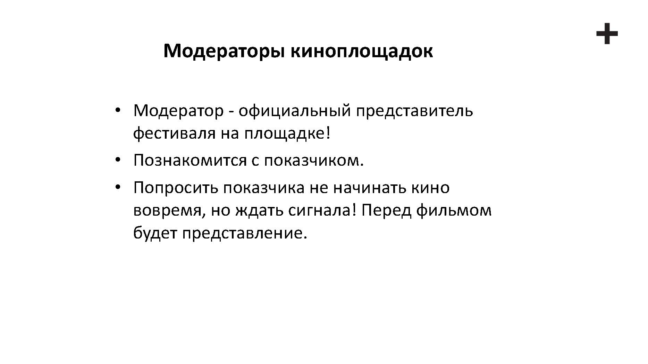
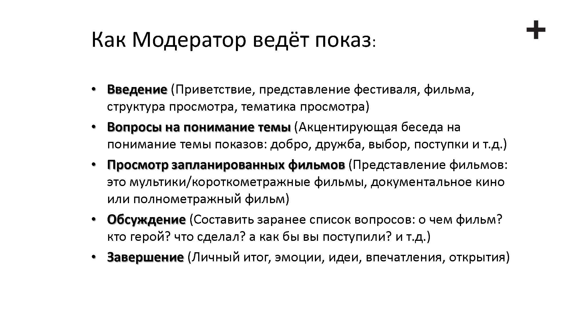
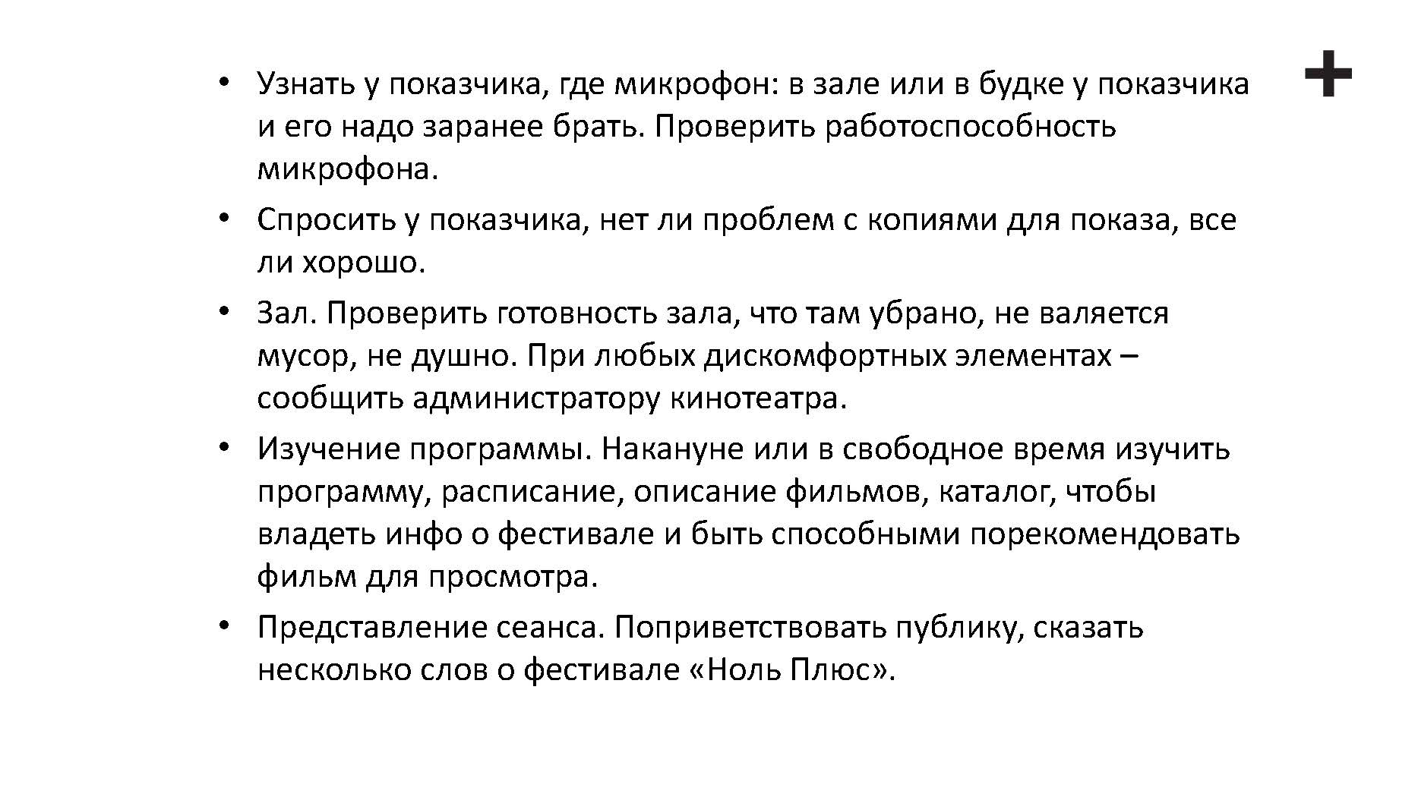

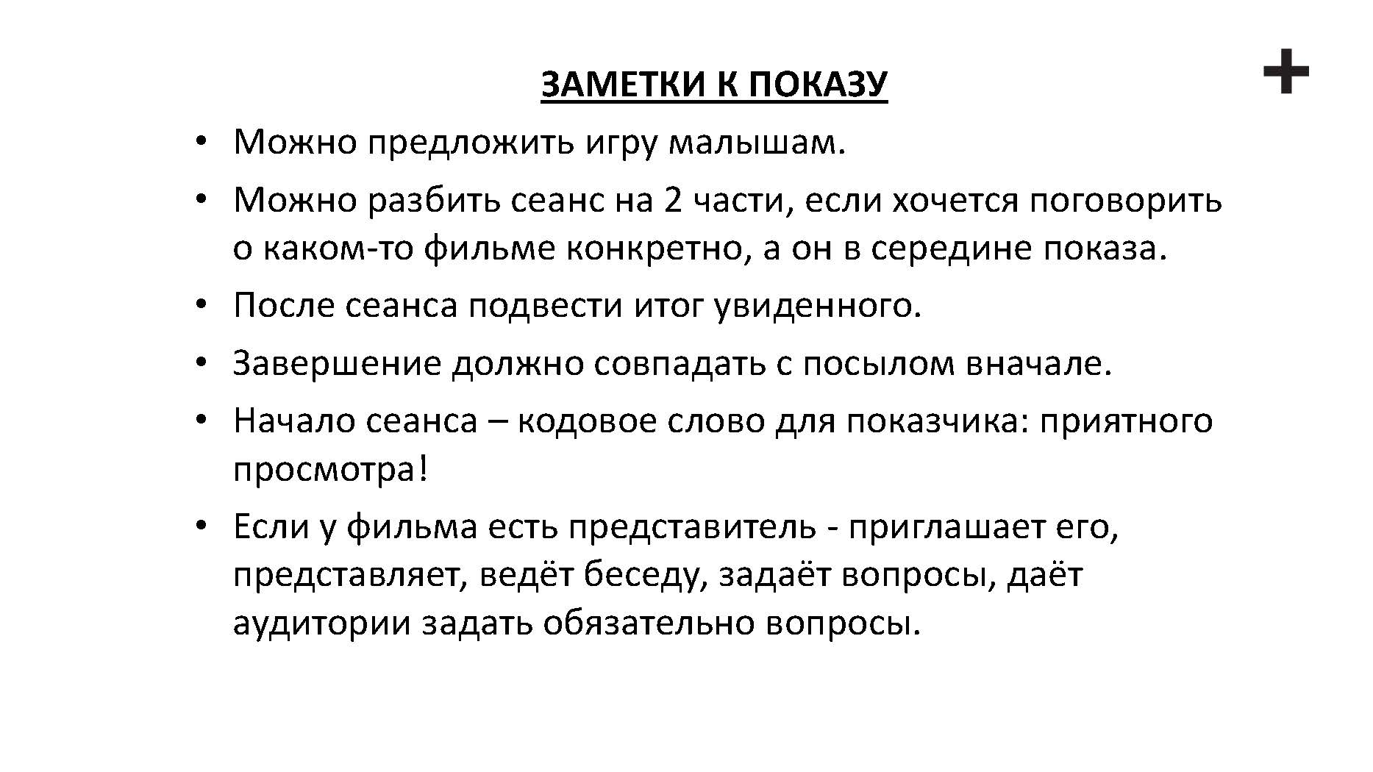
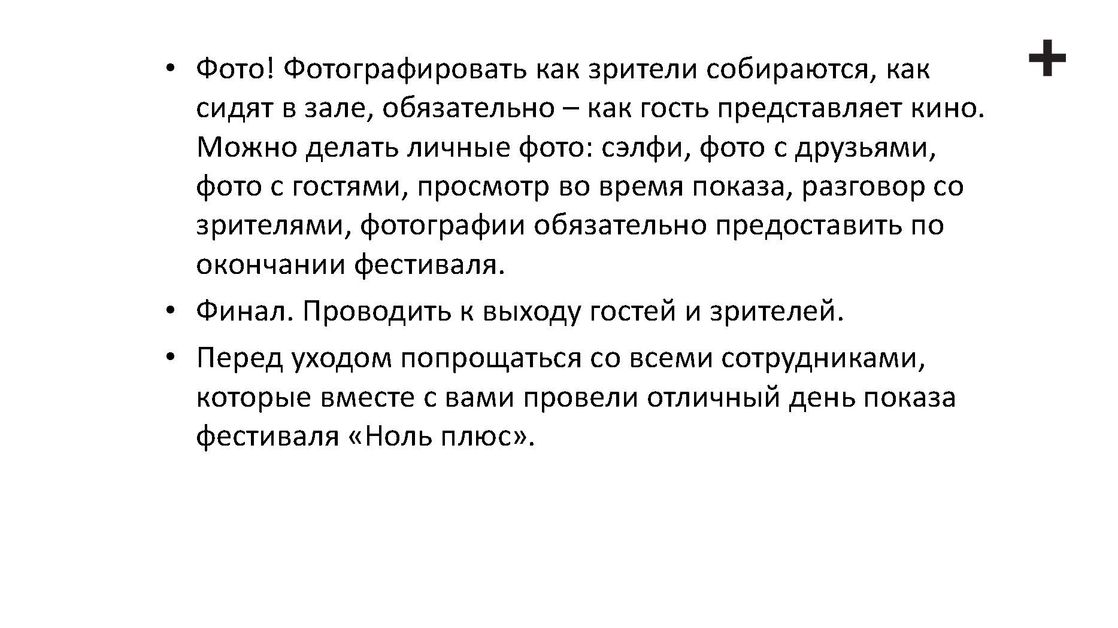

Приложение 4. Форма отчета

Проект письма

Бланк фирменный организации

Президенту кинофестиваля
«Ноль Плюс»
Данну Н.Н.

Уважаемый Николай Николаевич!

Направляем Вам информацию о проведении (Наименование учреждения) мероприятий с трансляцией фильмов Международного кинофестиваля «Ноль Плюс», направленных на популяризацию познавательного и воспитывающего детского и семейного кино для зрителей (Наименование учреждения, возраста).
Дата проведен(ы) количество показов для зрителей в количестве (___) человек. Место проведения: (Адрес учреждения). Ответственный за показ – ФИО.
Отмеченные результаты, отзывы, обратная связь: _____
Фото с показов прилагаются.

Должность | ФИО | Подпись

